Université BADJI Mokhtar Annaba Module : TP Réseaux Informatiques locaux

Faculté des sciences de l’ingénieur

Département d’Electronique Année 2019/2020

**TP N°04 : Réalisation d’un réseau WiFi, et configuration d’un point d’accès**

1. **CRÉATION D’UN RÉSEAU SANS FIL (WIFI)**

Vous allez créer et simuler un réseau WiFi constitué d’un ordinateur portable, d’un serveur et d’un point d’accès WiFi.

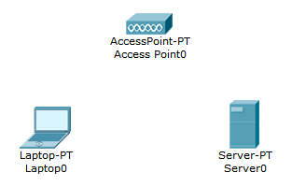

Aucun des terminaux ne peut se connecter au point d’accès car ils n’ont pas de connexions WiFi. Cliquez sur le serveur pour ouvrir sa fenêtre de propriétés, onglet « Physique », sur la face arrière visible, éteignez le serveur et remplacez le connecteur FastEthernet (PT-HOST-MM-1CFE) par un connecteur wireless (PT-HOST-NM-1W).

Rallumez le serveur.

Vous allez maintenant lui donner une @ IP statique et un masque de sous-réseau. @ IPserveur : 192.168.0.1 / Masque : 255.255.255.0

De la même façon, configurez l’ordinateur portable en remplaçant le connecteur. Laissez l’@ IP en dynamique (DHCP).

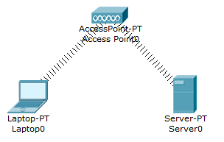

Vous devez constater à présent que le serveur et l’ordinateur portable sont bien connectés au point d’accès WiFi.

Ajoutez deux autres périphériques sans fils : une tablette et un PDA par exemple.

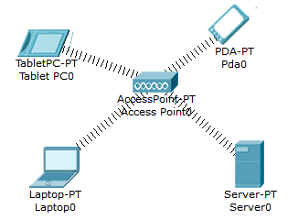

* Quelles remarques pouvez-vous faire au sujet de l’@ IP des terminaux rajoutés et de l’ordinateur portable ? À quoi cela est-il dû ?
* Simulez l’envoi de trames entre ces différents périphériques.
* Tous ces appareils communiquent-ils entre eux ?
* Requête d’une page web sur le serveur :
* Cliquez sur la tablette puis onglet « Bureau ».
* Ouvrez le « Navigateur web » et tapez dans la zone URL l’@ IPserveur : http://192.168.0.1 puis cliquez sur GO.
* La page web du serveur s’ouvre.

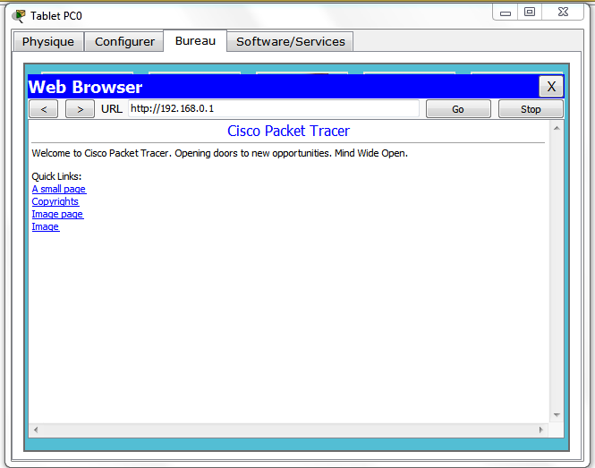

1. **RENDRE LES RÉSEAUX COMMUNICANTS**

Soit les trois réseaux ci-dessous.

Construisez puis configurez les hôtes du réseau 1 de manière à ce que la communication soit rendue possible entre les hôtes tout en respectant le cahier des charges ci-dessous.

**Cahier des charges 1 :**

Le réseau 1 est un réseau filaire avec un adressage statique de classe C.

L’ajout de concentrateur(s), de commutateur(s), de routeur(s) et de ports sont possibles.

**Réseau 1 Réseau 2 Réseau 3**

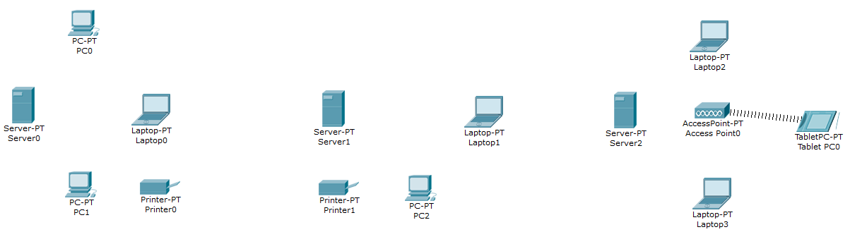

* Construisez puis configurez les hôtes du réseau 2 de manière à ce que la communication soit rendue possible entre les hôtes tout en respectant le cahier des charges ci-dessous.

**Cahier des charges 2 :**

* Le réseau 2 est un réseau filaire avec un adressage statique de classe B.
* L’ajout de concentrateur(s), de commutateur(s), de routeur(s) et de ports sont possibles.
* Construisez et configurez les hôtes du réseau 3 de manière à ce que la communication soit rendue possible entre les hôtes tout en respectant le cahier des charges ci-dessous.

**Cahier des charges 3 :**

* Le réseau 3 est un réseau « wireless » avec un adressage dynamique de classe C. L’ajout de concentrateur(s), de commutateur(s), de routeur(s) et de ports sont possibles.
* Il vous faut rendre maintenant la communication possible entre les 3 réseaux tout en respectant le cahier des charges ci-après.

**Cahier des charges final :**

* Les réseaux 1, 2 et 3 doivent pouvoir communiquer ensemble. Toutes les solutions matérielles et logicielles sont possibles.
* Calculez l’adresse réseau et l’adresse de diffusion « broadcast » du réseau 1.
* La passerelle par défaut du poste « PC0 » fait-elle partie du réseau 1, justifiez votre réponse.